11111111杀跌[Table_Title]
权益市场一周回顾及展望
社融筑底，市场情绪边际修复

一、主要事件点评
- 21城发布房价限跌令
根据不完全统计，截至目前，全国已经有21城发布了“限跌令”。其中有的城市是直接发布行政命令，有的则是通过约谈房企，限制恶意降价，否则就不给予网签的方式。这些城市包括沈阳、岳阳、昆明、唐山、江阴、鄂州、张家口、株洲、永州等。除了沈阳、昆明等个别城市外，绝大多数都是三四五线城市。
- 南方电网发布“十四五”电网发展规划
南方电网发布“十四五” 电网发展规划，规划投资约6700亿元，以加快数字电网建设和现代化电网进程，推动以新能源为主体的新型电力系统构建。助力广东、广西、云南、贵州、海南等南方五省和港澳地区碳达峰、碳中和。在配网建设方面，加强城镇配电网建设，使高可靠性示范区和高品质供电引领区客户年平均停电时间都不超过5分钟，配电自愈达到100%。到2025年，全网客户年均停电时间降至5小时/户以内，其中中心城区降至0.5小时/户，城镇地区降至2小时/户，乡村地区降至7.5小时/户，保持国内领先水平。

二、上周市场回顾
大类资产方面，LME铝（+5.50%）领涨、COMEX黄金（+2.80%）、LME铜（+2.39%）；而纳斯达克指数（-0.69%）、NYMEX原油（-0.71%）、螺纹指数（-0.92%）表现相对较弱；海外主要股票市场涨跌不一，其中欧洲市场：英国富时100指数周涨幅+0.60%，德国DAX周涨幅+0.25%，法国CAC40周涨幅+0.72%。美国股市表现较弱，纳斯达克指数周内涨幅-0.69%，标普500周内涨幅-0.31%，道琼斯工业指数周内涨幅-0.63%。
A股方面，市场行情表现较为强势，中证1000领涨，周涨幅+4.17%。上证综指周内+1.36%，报3539.10点；深证成指周内+1.68%，报14705.37点；创业板指周内+2.31%，报3430.14点。两市周内日均成交10991.07亿元，较上周增加983.17亿元。两市个股周内涨多跌少，3729家上涨，57家平盘，831家下跌；全市场上周累计涨停647家，累计跌停20家。
图：主要股指周涨跌幅，中证1000指数领涨（单位：%）

数据来源：wind，富荣基金管理有限公司
行业方面，房地产板块涨幅领先，周度涨幅达+8.46%，其次是国防军工（+7.25%）和建筑建材（+5.07%）。今年以来电气设备板块表现较好，电气设备（+58.87%）、有色金属（+39.28%）、化工（+33.78%）等行业涨幅居前，房地产（-15.15%）、非银金融（-19.61%）、家用电器（-22.47%）等行业则表现相对弱势。
图：申万一级行业周涨跌幅，房地产板块领涨（单位：%）

数据来源：wind，富荣基金管理有限公司
资金面看，陆股通上周净流出26.91亿元；全周新成立偏股型基金份额共计270.3亿份较前一周小幅减少；11月最新募资合计1707.37亿元；本周限售解禁市值约400.12亿元，与上周相比小幅增加。

三、本周展望

3.1.本周展望：
上周市场震荡上扬，其中地产、军工、汽车零部件等板块涨幅靠前。站在当前时点我们对权益市场保持相对乐观，核心逻辑为内外部预期稳定+“稳增长”发力预期提升。首先对于A股而言，10月三季报后是较为漫长的业绩“空窗期”，下一轮季报年报披露要到明年2月份之后，也为年末估值切换提供了较为稳定的微观环境。同时外部来看中美将于16日举行首脑视频会晤，中美关系稳定性再次得到确认。核心推动因素“稳增长”预期开始发酵，上周央行披露了个人住房贷款增量其中按揭端快速放量，这也是央行首次单独发布个人住房贷款单月数据，呵护房地产合理融资需求意图明显。加上10月社融开始企稳，我们认为后续社融数据有望边际向上。在流动性边际向上预期下我们看好成长风格的结构性行情，叠加政策端如“北交所”11月15日开市、央行碳减排支持工具等都指向了以科技为代表的新兴成长行业，新能源、军工、半导体仍然是我们重点关注板块，但需注意内部的高低切换，其中前期下跌较大的小盘成长在性价比层面可能相对较优。其次如底部的消费、金融在货币趋松下的估值修复行情也值得期待。

3.2.行业建议
1、高景气：新能源、军工、半导体；
2、底部：消费、金融；
3、长期配置核心资产，各行业优质龙头标的。

3.3.风险提示
1、疫情控制不及预期；2、宏观经济超预期下行；3、上市公司业绩大幅下滑；4、政策不及预期。

附：主要数据更新

1. 全球大类资产、主要指数表现
表：大类资产涨跌幅，LME铝领涨，螺纹指数领跌（单位：%）
 | 周涨跌幅(%) | 今年以来涨跌幅(%)
LME铝 | 5.50 | 36.25
COMEX黄金 | 2.80 | -1.34
LME铜 | 2.39 | 25.49
万得全A | 2.27 | 6.48
恒生指数 | 1.84 | -6.99
美元指数 | 0.95 | 5.73
英国富时100 | 0.60 | 13.74
日经225 | -0.01 | 7.89
中债总指数 | -0.05 | 4.43
道琼斯工业指数 | -0.63 | 17.95
纳斯达克指数 | -0.69 | 23.06
NYMEX原油 | -0.71 | 66.30
螺纹指数 | -0.92 | -5.85
数据来源：wind，富荣基金管理有限公司

图：全球主要股指周涨跌幅，恒生指数领涨（单位：%）

数据来源：wind，富荣基金管理有限公司

2.估值指标
图：主要股指市盈率PE（TTM），小幅上升

数据来源：wind，富荣基金管理有限公司

3.资金面
图：陆股通上周净流出26.91元

数据来源：wind，富荣基金管理有限公司

图：最新两融余额18412.40亿元，小幅增加

数据来源：wind，富荣基金管理有限公司

图：本周限售解禁市值约400.12亿元，较上周小幅增加

数据来源：wind，富荣基金管理有限公司

图：11月最新募资合计1,707.37亿元

数据来源：wind，富荣基金管理有限公司

图：上周新成立偏股型基金份额共计270.30亿份，较前一周小幅减少

数据来源：wind，富荣基金管理有限公司

4.基本面
图：10月CPI同比增加1.5%，维持低位

数据来源：wind，富荣基金管理有限公司

图：10月PPI同比增加13.50%

数据来源：wind，富荣基金管理有限公司

图：10月官方制造业PMI为49.20%，持续位于荣枯线下方

数据来源：wind，富荣基金管理有限公司

图：10月社会融资规模1.59万亿

数据来源：wind，富荣基金管理有限公司

图：9月工业增加值累计同比增加11.80%
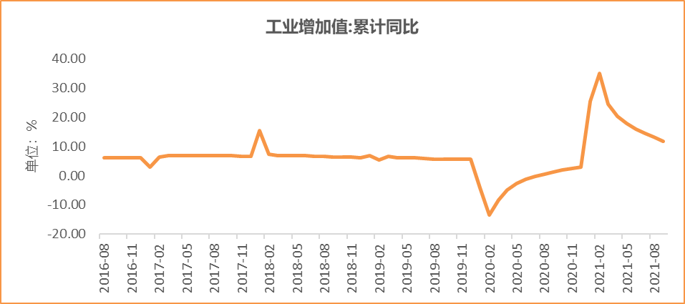
数据来源：wind，富荣基金管理有限公司

图：9月固定资产投资完成额累计同比上涨7.30% ，增速回落
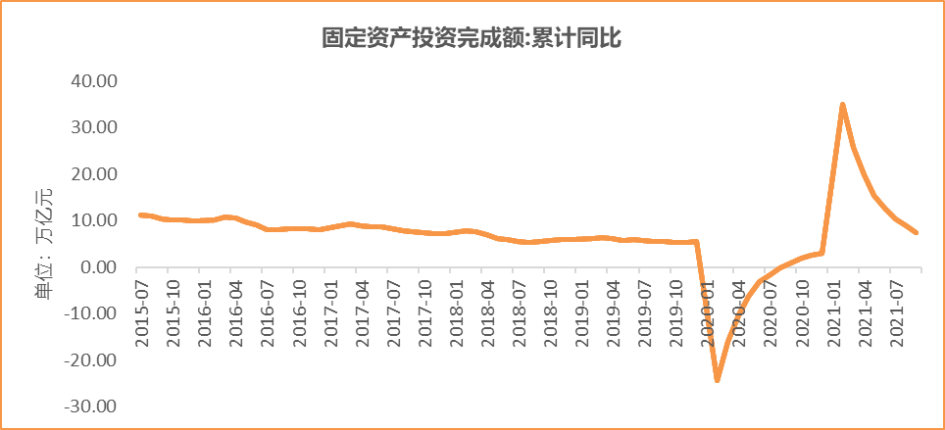
数据来源：wind，富荣基金管理有限公司

图：9月社会消费品零售总额同比增长4.40% ，增速反弹
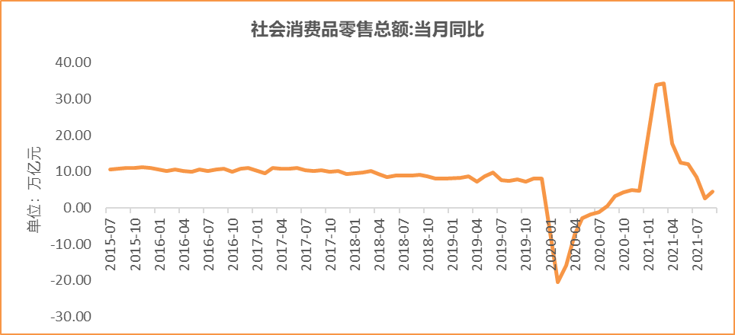
数据来源：wind，富荣基金管理有限公司

风险提示：1、本报告中的信息均来源于我们认为可靠的已公开资料和合作客户的研究成果，但本公司及研究人员对这些信息的准确性和完整性不作任何保证，也不保证本报告所包含的信息或建议在本报告发出后不会发生任何变更，且本报告仅反映发布时的资料、观点和预测，可能在随后会作出调整。2、本报告中的资料、观点和预测等仅供参考，在任何时候均不构成对任何人的个人推荐。市场有风险，投资需谨慎。

